【卓越远航|桂园社区】决胜考研，“赢”战2025—安全应急学院深入学生社区开展暖心助考活动时间：2024-12-20
随着2025年全国硕士研究生招生考试脚步的日益临近，为深切关怀我院备考学子，送去温暖与祝福，12月19日，安全应急学院党委书记曲帅锋、副书记廖明静、应急2102班主任李墨潇、学工办全体辅导员深入学生社区，为2021级考研学子加油打气。
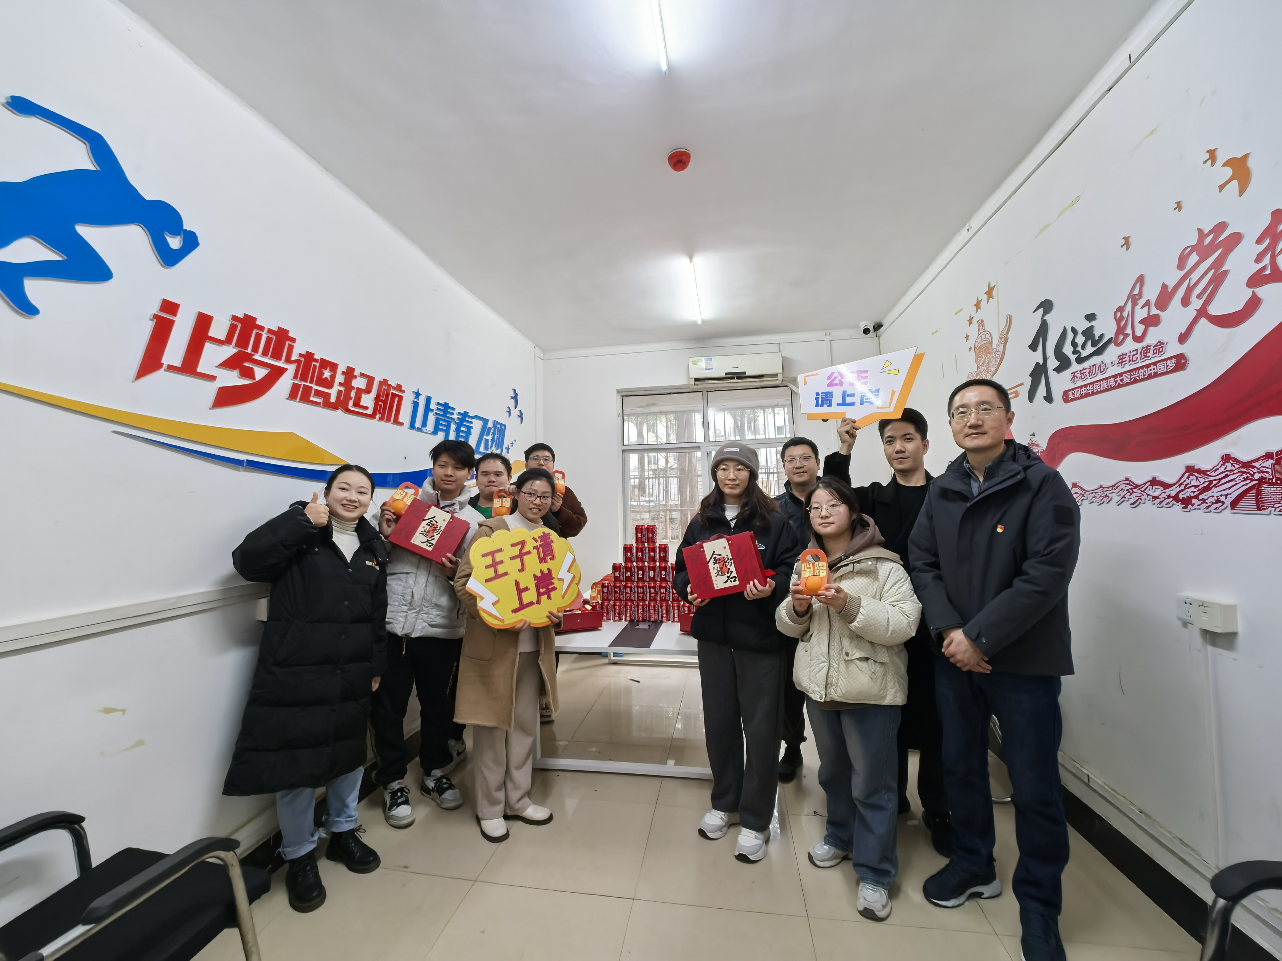
此次活动，学院精选了一筐筐金黄的橙子，并以特制包装袋精心装扮，袋上的“‘橙’意满满，心想事‘橙’”字样寄托着学院的深切祝福。
在桂园社区的活动室内，曲帅锋书记、廖明静副书记悉心询问了学生代表的备考进展，并鼓励大家在冲刺阶段保持定力，以更加饱满的自信迎接挑战。
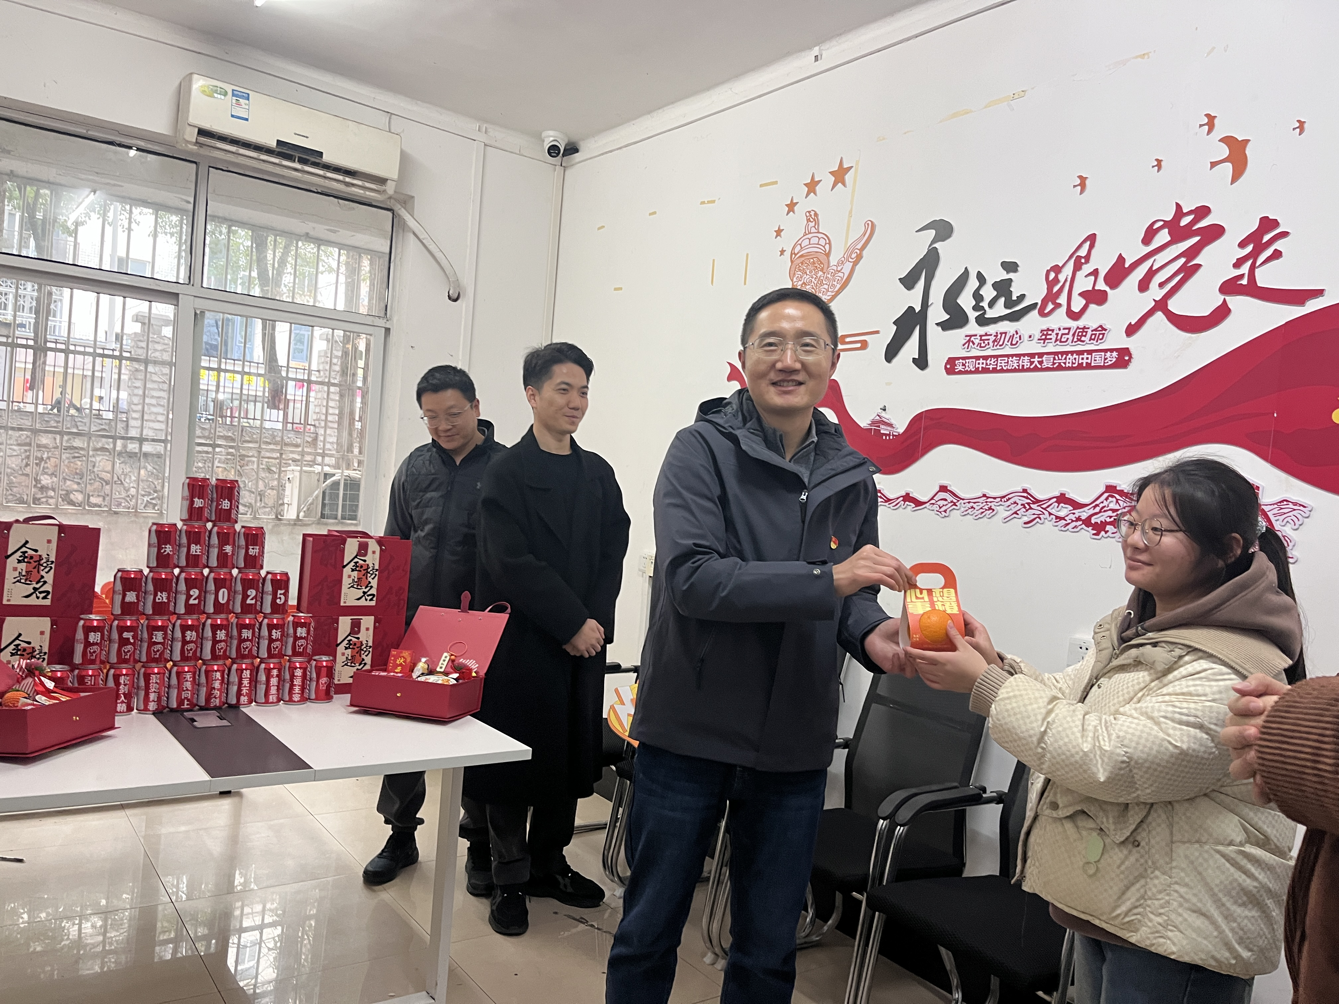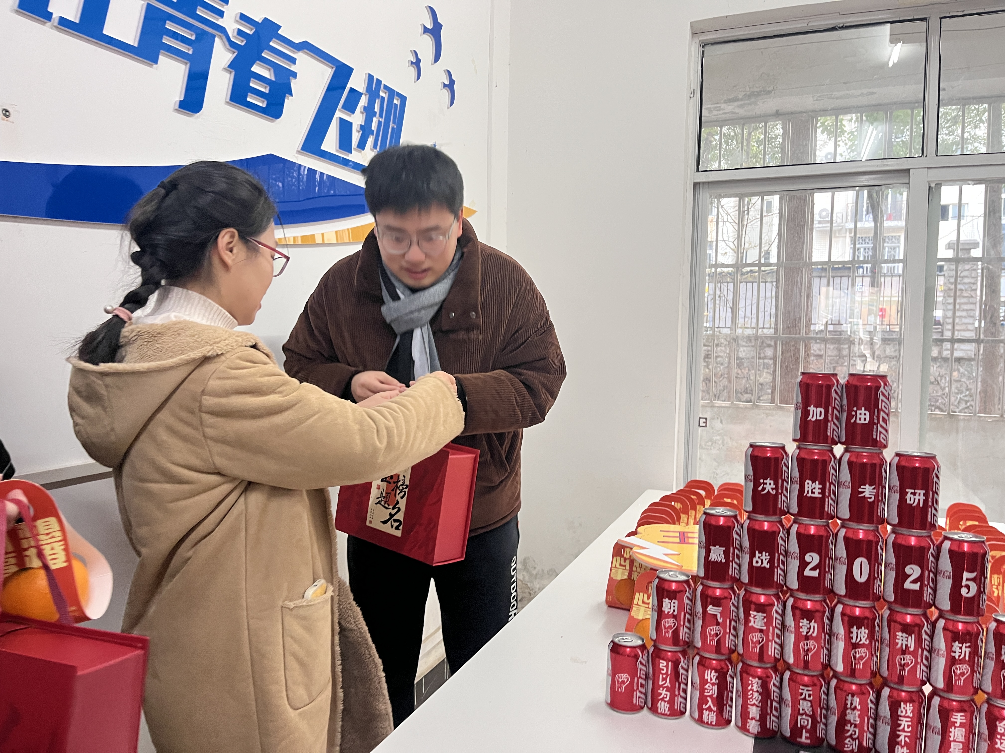
交流结束后，一份份承载着美好寓意的心想事“橙”被逐一送到每位同学手中，不仅象征着“金榜题名”的美好愿景，更寄托了“梦想成真”的深切期盼。收到这份特别的礼物，考研学子们深受感动，纷纷表示将不负学院厚望，戒骄戒躁，全力以赴，用实际行动诠释青春的价值与梦想的力量。
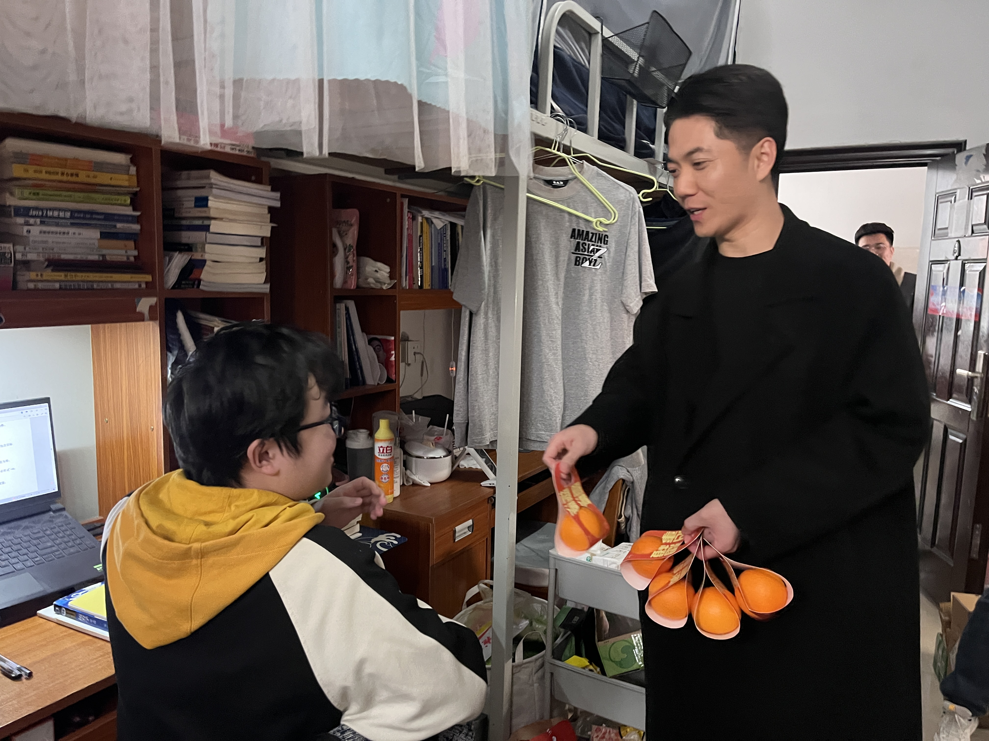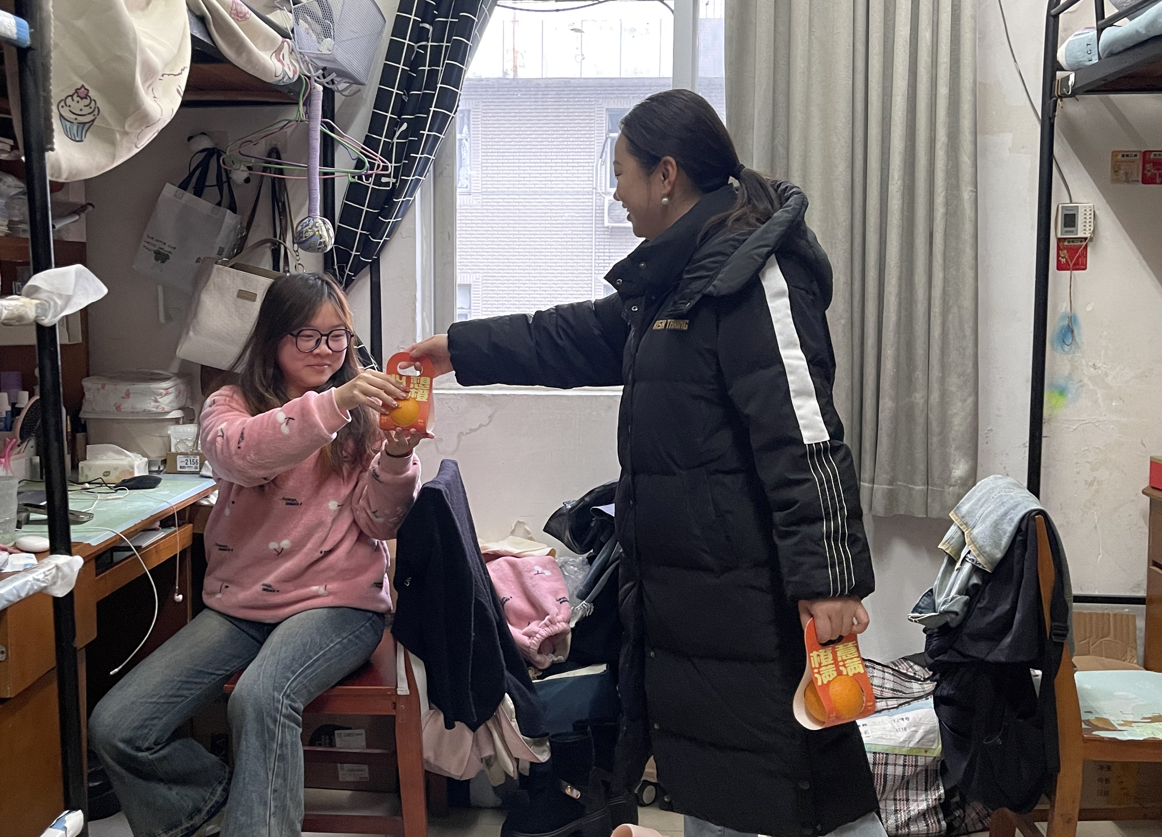
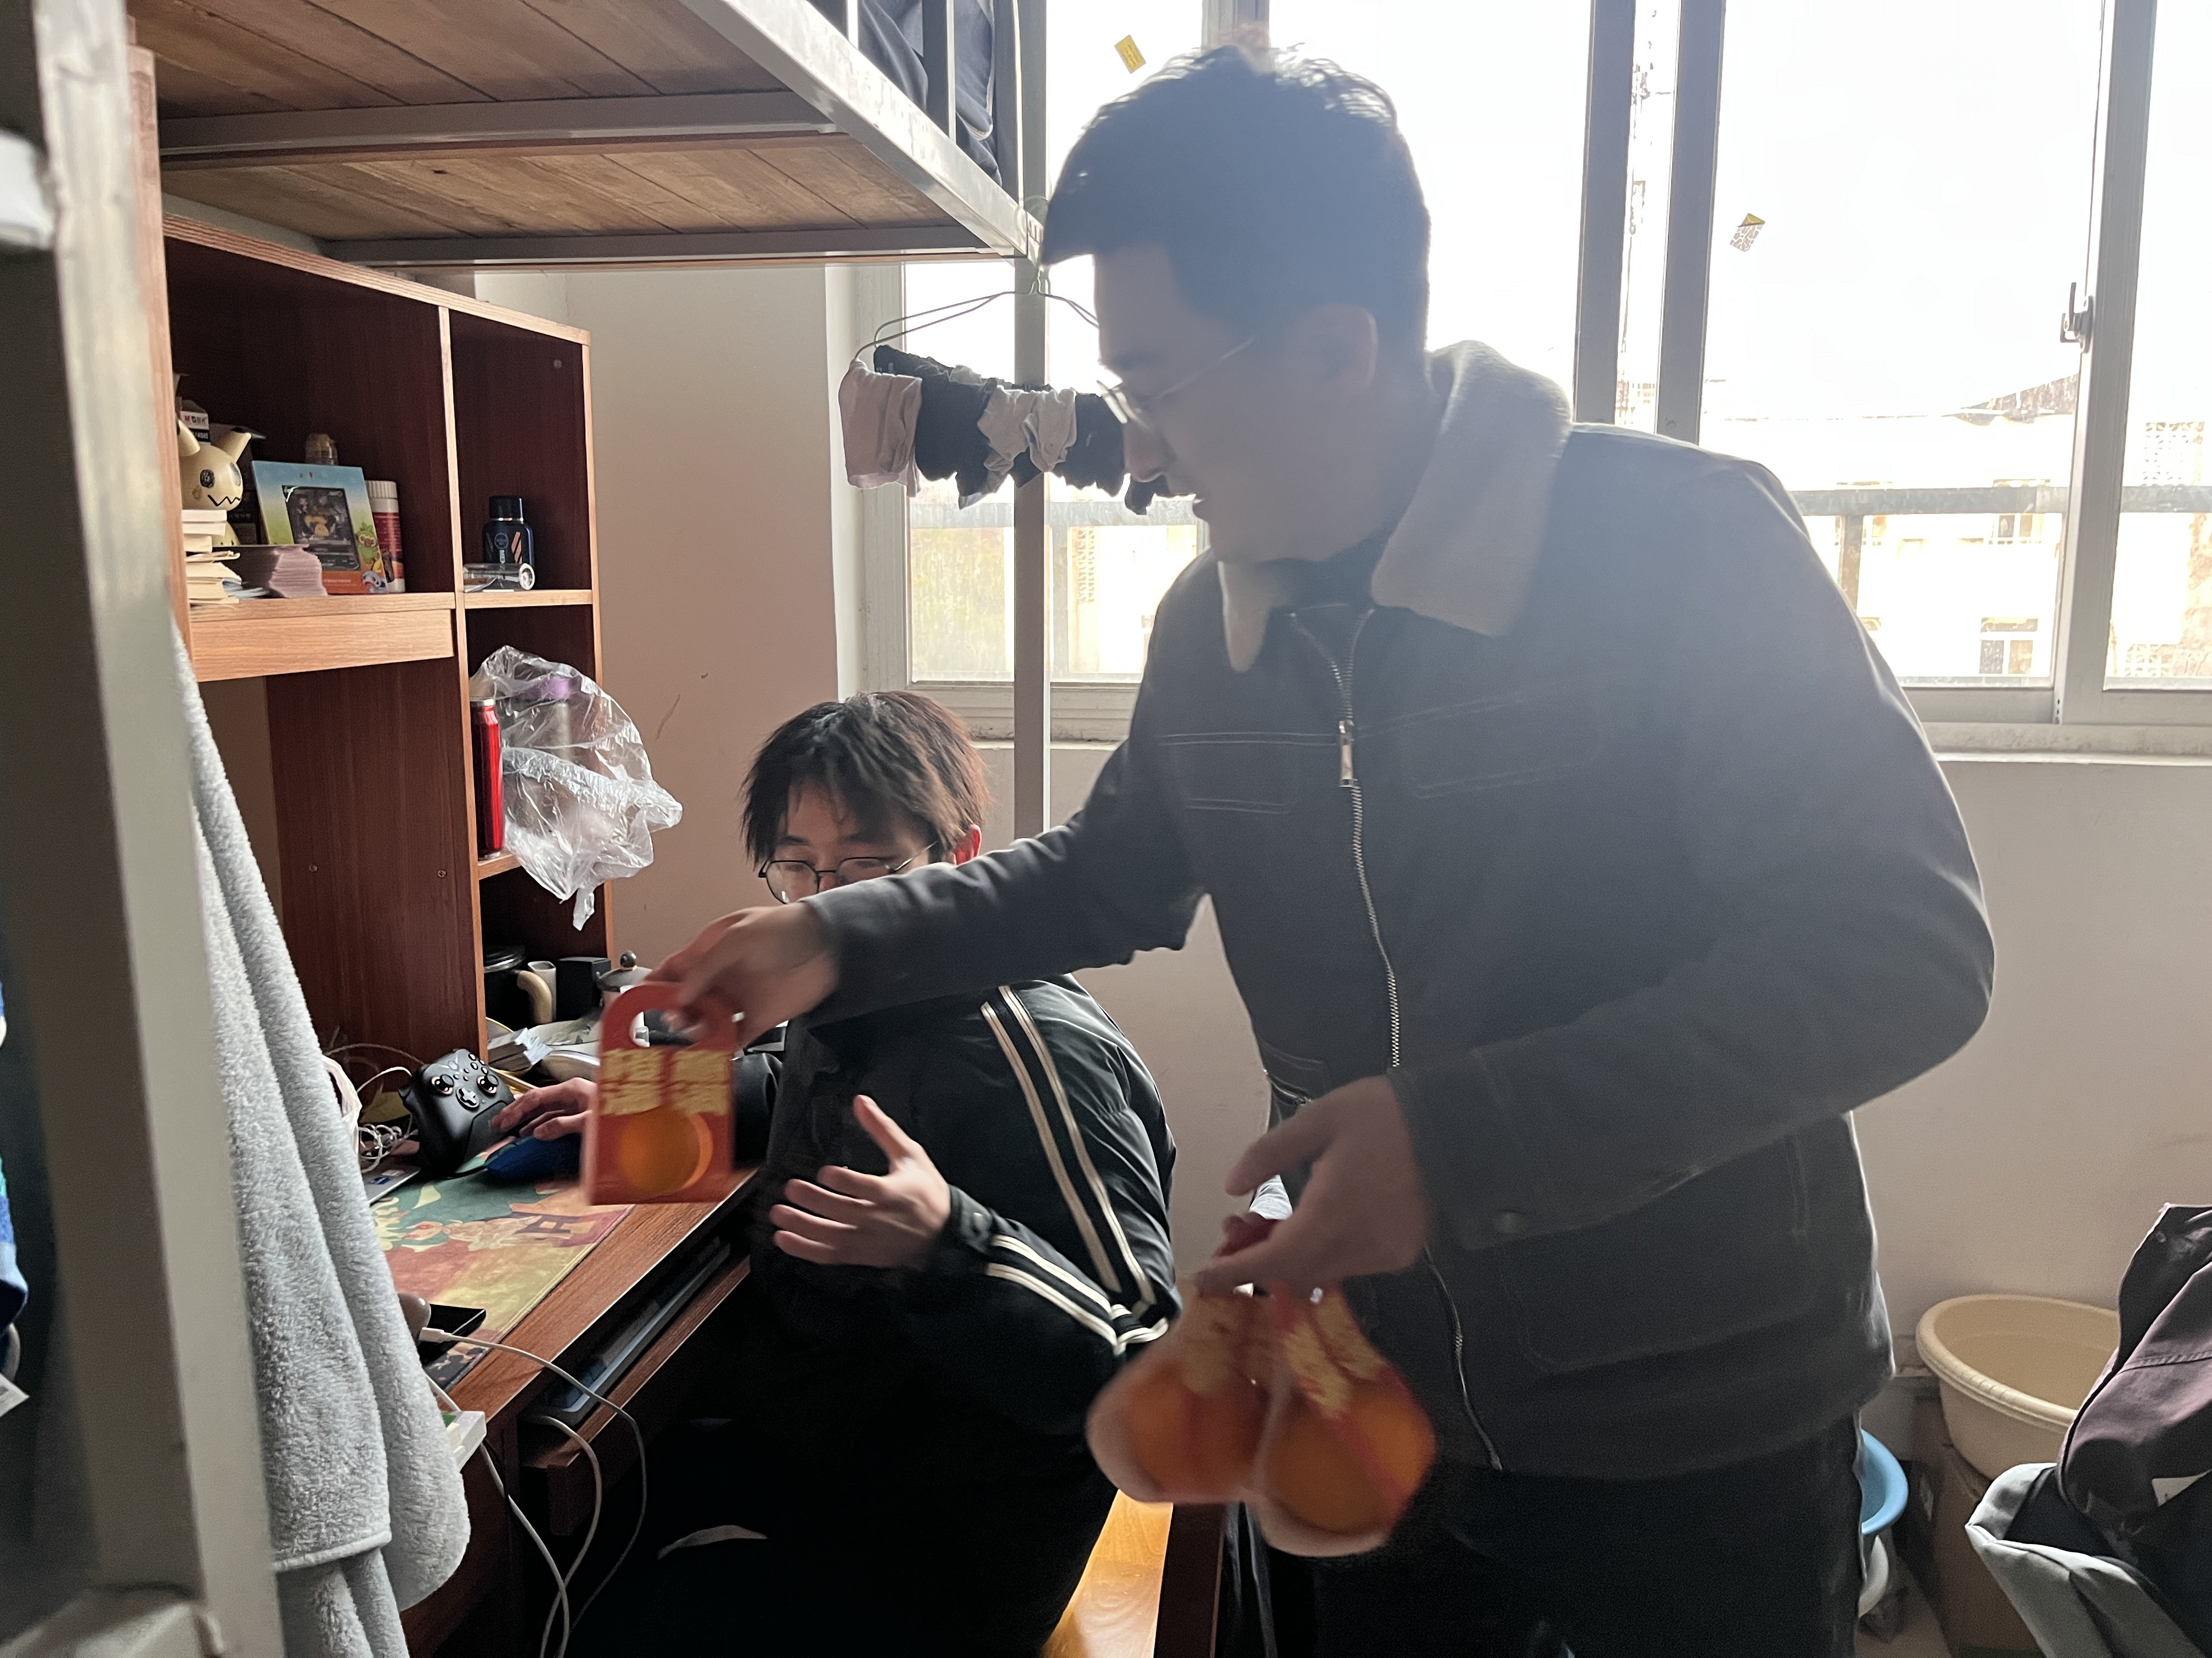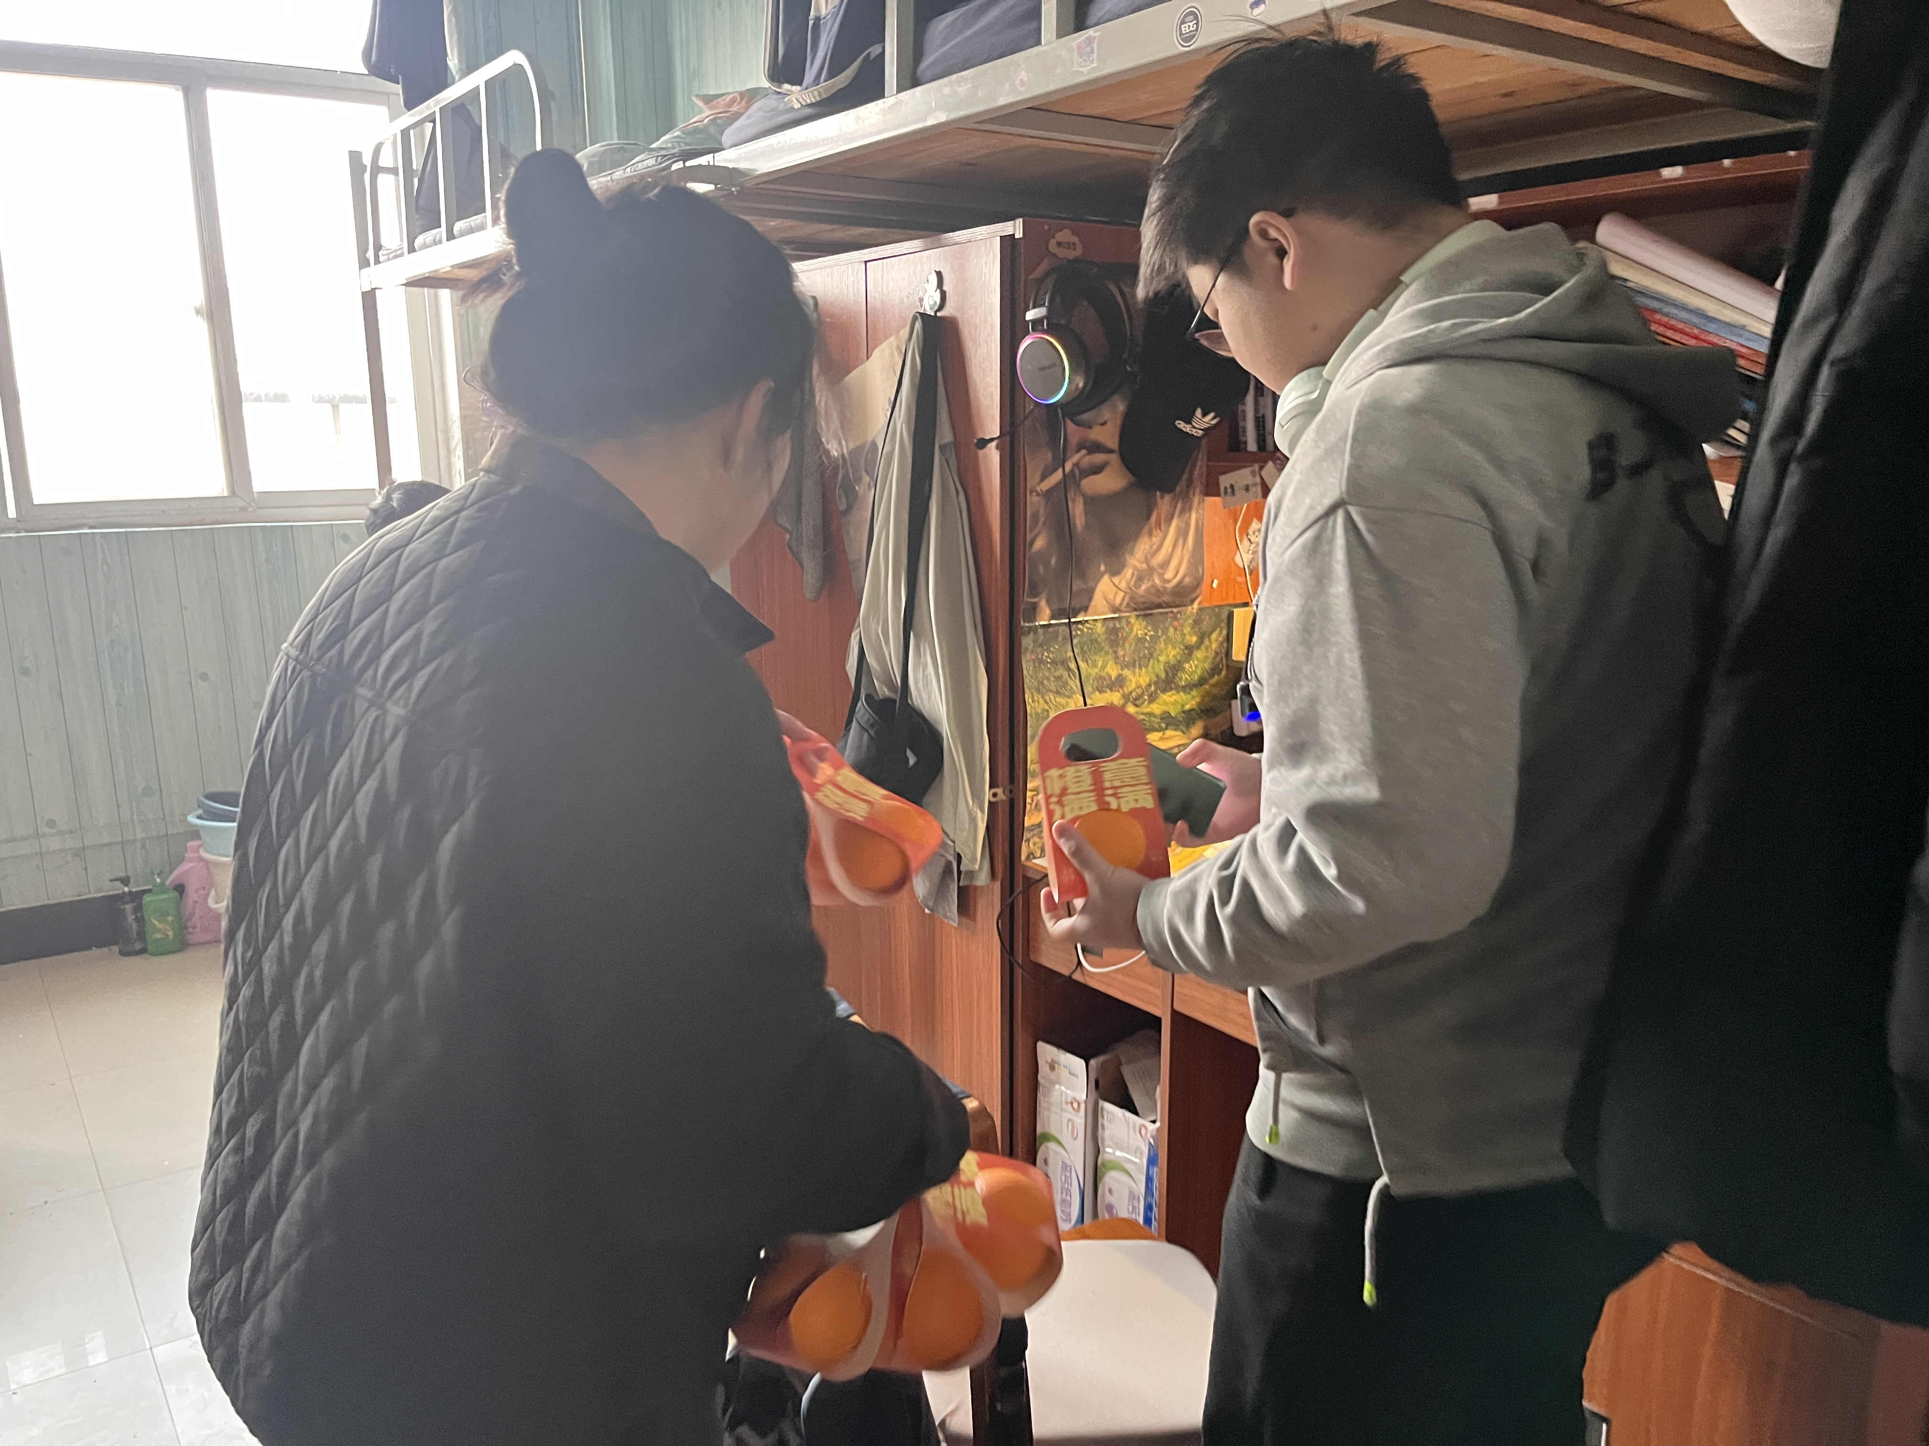
星光不负赶路人，祝我院学子在2025年全国硕士研究生考试中取得佳绩！
（通讯员：吴荣凯 责编：王红红 审核：廖明静）

